EJERCICIO 10

Analisis

Entradas:

* año

Salidas:

* Año Bisiesto

Proceso:

* { SI añobi % 4 = 0 Entonces

+Estrategia

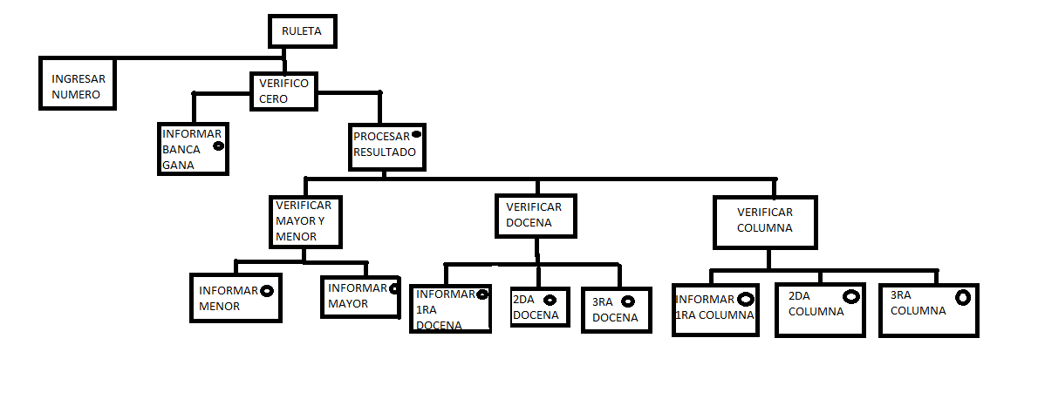

+Pseudocodigo

